Зеличенко Данил Б04-505

Лабораторная работа 2.4.1:

ОПРЕДЕЛЕНИЕ ТЕПЛОТЫ ИСПАРЕНИЯ ЖИДКОСТИ

Цель работы: 1) измерение давления насыщенного пара жидкости при разной температуре; 2) вычисление по полученным данным теплоты испарения с помощью уравнения Клапейрона–Клаузиуса.

В работе используются: термостат; герметический сосуд, заполненный исследуемой жидкостью; отсчетный микроскоп

ТЕОРИЯ:

Испарением называется переход вещества из жидкого в газообразное состояние. Оно происходит на свободной поверхности жидкости. При испарении поверхностная температура молекул, образуя над ней пар. Для выхода из жидкости молекулы должны преодолеть силы молекулярного сцепления. Кроме того, при испарении совершается работа против внешнего давления P, поскольку объём жидкости меньше объёма пара. Не все молекулы жидкости способны совершить эту работу, а только те из них, которые обладают достаточной кинетической энергией. Поэтому переход части молекул в пар приводит к обеднению жидкости быстрыми молекулами, т. е. к её охлаждению. Чтобы испарение проходило без изменения температуры, к жидкости нужно подводить тепло.

Количество теплоты, необходимое для изотермического испарения одного моля жидкости при внешнем давлении, равном упругости её насыщенных паров, называется молярной теплотой испарения (парообразования).

Теплота парообразования жидкости может изменять непосредственно при помощи калориметра. Такой метод, однако, не позволяет получить точных результатов из-за неконтролируемых потерь тепла, которые трудно сделать малыми. В настоящей работе для определения теплоты испарения применяется косвенный метод, основанный на формуле Клапейрона–Клаузиуса:
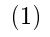
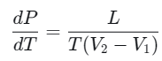

Здесь P — давление насыщенного пара жидкости при температуре T — абсолютная температура жидкости и пара, L — теплота испарения жидкости, V₂​ — объём пара, V₁​ — объём жидкости. Найдя из опыта dP/dT,T,V_{2​} и V₁​, можно определить L путём расчёта. Величины L,V₂​ и V₁​ в формуле (1) должны относиться к одному и тому же количеству вещества; мы будем относить их к одному молю.

В нашем приборе измерения производятся при давлениях ниже атмосферного. В этом случае задача существенно упрощается. (Газ можно считать идеальным)
Разрешая уравнение (1)относительно L, учитывая V₁<<V₂ и подставляя V₂ из уравнения идеального газа (V=RT/P) найдём:
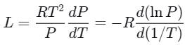

УСТАНОВКА:
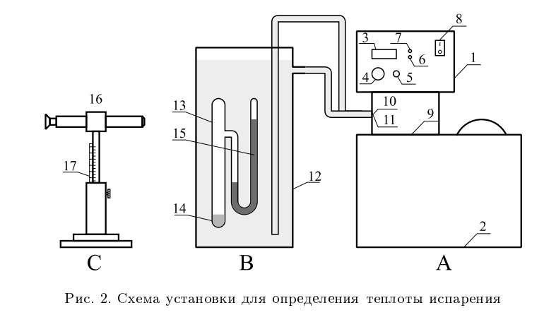

Описание:
Установка включает термостат A, экспериментальный прибор B и отсчетный микроскоп. Экспериментальный прибор B представляет собой емкость 12, заполненную водой. В нее погружен запаянный прибор 13 с исследуемой жидкостью 14. Перед заполнением исследуемой жидкости воздух из запаянного прибора был удален, так что над жидкостью находится только её насыщенный пар. Давление пара определяется по ртутному манометру 15, соединенному с емкостью 13. Численная величина давления измеряется по разности показаний отсчетного микроскопа 16, настраиваемого последовательно на нижний и верхний уровни столбик а ртути манометра. Показания микроскопа снимаются по шкал

НЕКОТОРЫЕ ФОРМУЛЫ:
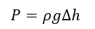
(3) Формула для расчета P

погрешности:
(4) Формула для расчета погрешности P
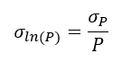

(5) Формула для расчета погрешности ln(P)

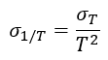
(6) Формула для расчета погрешности 1/T:

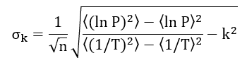
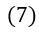
Формула для расчета погрешности углового коэффициента $\frac{d(ln P)}{d(1/T)}$

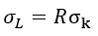
(8) Формула для расчета погрешности L для зависимости ln(P) (1/T):

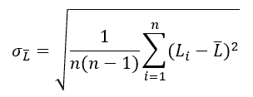
(9) Формула стандартного отклонения среднего для

Результаты измерений и обработка данных:
Погрешности оборудования:
Микроскоп: $σ$_{h} = 0,1 мм
Термометр термостата: $σ$_{T} = 0,1 К

- Измерил разность уровней в ртутном U-образном манометре с помощью микроскопа и температуру по индикаторному табло. Включил термостат. Через каждый градус измерял давление и температуру в диапазоне до 40 °C.
2. Провел те же измерения при охлаждении жидкости.

Таблица 1 - Результаты вычислений P Таблица 2 - Результаты вычислений P при увеличении температуры уменьшении температуры
T, К | Δh, мм | P, Кпа
311 | 45,69 | 6,10
309 | 40,65 | 5,42
307 | 35,58 | 4,75
305 | 31,31 | 4,18
303 | 28,11 | 3,75
301 | 24,93 | 3,33
299 | 21,70 | 2,90
297 | 18,58 | 2,48

T, К | Δh, мм | P, КПа
293 | 14,07 | 1,88
294 | 14,60 | 1,95
295 | 15,26 | 2,04
296 | 15,96 | 2,13
297 | 16,65 | 2,22
298 | 17,59 | 2,35
299 | 19,57 | 2,61
300 | 21,04 | 2,81
301 | 22,70 | 3,03
302 | 24,40 | 3,26
303 | 26,04 | 3,47
304 | 28,06 | 3,74
305 | 29,93 | 3,99
306 | 31,72 | 4,23
307 | 34,01 | 4,54
308 | 36,09 | 4,81
309 | 38,72 | 5,17
310 | 41,13 | 5,49
311 | 43,08 | 5,75
312 | 45,97 | 6,13
313 | 48,30 | 6,44

3. Построил графики в координатах T, P и в координатах 1/T, ln P. По формуле (2) вычислил L, пользуясь данными, полученными сначала из одного, а потом из другого графика.

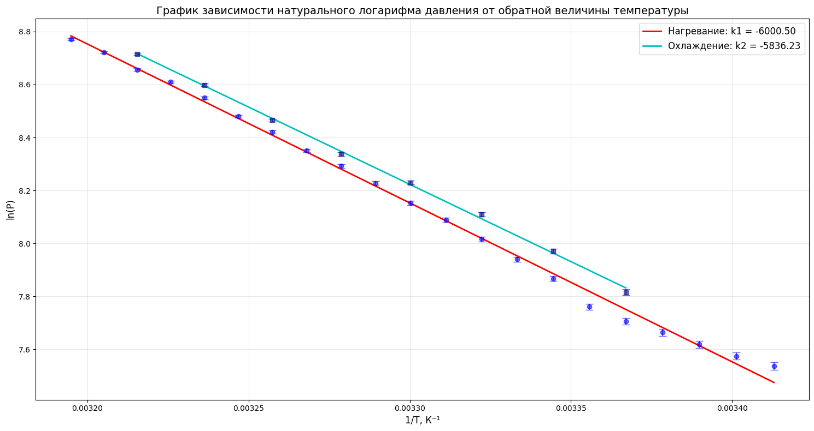

Рисунок 2 - График ln P (1/T)

Таблица 3 - Результаты вычисления
L для графика ln P (1/T)
Нагрев
$\frac{d(ln P)}{d(1/T)}$, K | 6000,50±79,31
L, КДж/моль | 49,9±0,7
Охлаждение
$\frac{d(ln P)}{d(1/T)}$, K | 5836,23±72,36
L, КДж/моль | 48,5±0,6
$\overline{L}$ = (49,2±0,5 ), КДж/моль
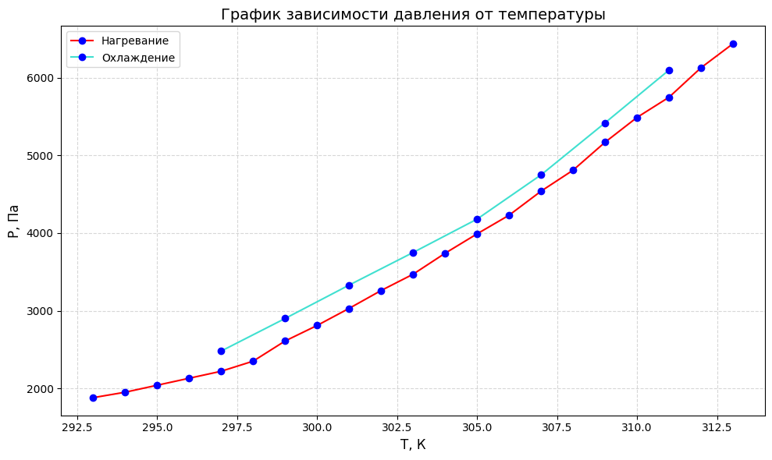

Рисунок 3 - График P(T)

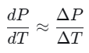
Посчитав в каждой экспериментальной точке производную $\frac{d(P)}{d(T)}$ как угловой коэффецинент прямой через соседние точки ( ), нашел значение L в каждой из них по формуле (2).

Таблица 5 - Результаты вычислений $\frac{d(P)}{d(T)}$ и L Таблица 6 - Результаты вычислений $\frac{d(P)}{d(T)}$ и L
при увеличении температуры при уменьшении температуры
T, К | $\frac{d(P)}{d(T)}$, Па/К | L, КДж/моль
293 | 70,71 | 26,87
294 | 79,38 | 29,27
295 | 90,72 | 32,23
296 | 92,72 | 31,71
297 | 108,73 | 35,88
298 | 194,79 | 61,25
299 | 230,14 | 65,48
300 | 208,80 | 55,63
301 | 224,14 | 55,72
302 | 222,80 | 51,87
303 | 244,15 | 53,62
304 | 259,49 | 53,23
305 | 244,15 | 47,27
306 | 272,17 | 50,04
307 | 291,51 | 50,32
308 | 314,19 | 51,44
309 | 336,21 | 51,64
310 | 290,85 | 42,33
311 | 322,87 | 45,15
312 | 348,22 | 45,93
313 | 310,86 | 39,27
T, К | $\frac{d(P)}{d(T)}$, Па/К | L, КДж/моль
311 | 336,21 | 44,33
309 | 337,21 | 49,33
307 | 311,53 | 51,40
305 | 249,15 | 46,11
303 | 212,80 | 43,29
301 | 213,80 | 48,40
299 | 211,80 | 54,35
297 | 208,13 | 61,55

Усреднив полученные результаты L, получаем:

Таблица 4 - Результаты вычисления L для графика P (T)
Нагрев
L, КДж/моль | 46,48±2,31
Охлаждение
L, КДж/моль | 49,84±2,11
$\overline{L}$ = (48,16±1,56 ), КДж/моль

ВЫВОД:
В работе проведены измерения давления насыщенного пара исследуемой жидкости в интервале температур 293–313 К при нагревании и охлаждении. Экспериментальные данные обработаны двумя способами.
1. Из графика зависимости lnP (1/T)
Угловые коэффициенты линейной аппроксимации:
нагревание: k=6000,50±79,31
охлаждение: k=5836,23±72,36

Теплота испарения L=−R⋅k:

нагрев: 49,9±0,749,9±0,7 кДж/моль,
охлаждение: 48,5±0,648,5±0,6 кДж/моль.

Видно, что точки достаточно хорошо ложатся на прямую, что подтверждает справедливость формулы 2 (2 части)

2. Из графика зависимости P(T)
Средние значения:

нагрев: 46,5±2,346,5±2,3 кДж/моль,
охлаждение: 49,8±2,149,8±2,1 кДж/моль.

Разброс значений при прямом дифференцировании существенно выше, что объясняется чувствительностью конечно-разностной оценки к случайным погрешностям измерения.

3. Обобщённый результат.
Средневзвешенное значение по всем сериям:

L=48,2±1,6 кДж/моль.

Значения при расчете обоими методами совпадают в пределах погрешности, что подтверждает надёжность проведённых измерений и корректность обработки экспериментальных данных. Оба подхода дают согласованную оценку теплоты испарения.

